**Новости образования № 3 (ноябрь, 2016)**

1. **27 ноября День открытых дверей в РГППУ!**

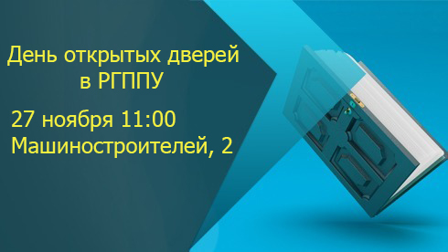Приходи на День открытых дверей в РГППУ!

27 ноября в 11:00 по адресу: Машиностроителей, 2.

Тебя ждут встречи по учебным подразделениям университета, где преподаватели подробно расскажут про каждое направление подготовки.

А наши специалисты проведут для тебя профориентационный тест, чтобы тебе было легче определиться с будущей профессией. Мы ждем тебя!

Телефоны для связи: 8 (343) 338-38-73; 338-43-25

Сайт: rsvpu.ru

1. **Победил в Олимпиаде – получи 100 баллов ЕГЭ**

Ежегодно победители и призеры Всероссийских олимпиад школьников получают право поступить в вузы **без вступительных испытаний или засчитать 100 баллов ЕГЭ** по общеобразовательному предмету, соответствующему профилю олимпиады.

Уральский государственный экономический университет является региональной площадкой **отраслевой физико-математической Олимпиады школьников «Росатом»**. Олимпиада проводится Национальным исследовательским ядерным университетом «МИФИ» и входит в перечень олимпиад школьников 2016-2017 года. Все участники финала получают **дополнительные баллы к ЕГЭ за индивидуальные достижения** при поступлении в УрГЭУ.

В Олимпиадах **по математике и физике** могут принять участие школьники 7-11 классов. Можно участвовать в обеих, либо в любой по выбору. **Отборочный этап** на площадке УрГЭУ будет проходить **19-20 ноября 2016 года**:

* **19 ноября – Олимпиада по математике. Начало в 15:00.**
* **20 ноября – Олимпиада по физике. Начало в 10:00.**

Для участия в Олимпиаде необходимо пройти **предварительную регистрацию** [на официальном сайте](https://org.mephi.ru). Зарегистрироваться несложно, можно использовать [пошаговую инструкцию.](http://mephi.ru/entrant/olimpiads/rosatom/)

Обязательно посмотрите задания прошлых лет, книги по физике с олимпиадными задачами и видеоуроки с разбором заданий прошлых лет по математике и физике (<http://mephi.ru/entrant/olimpiads/rosatom/Pobediteli/podgotovka.php>).

**УрГЭУ ждет участников Олимпиады!**

1. 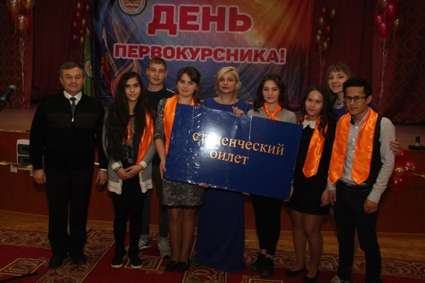**Аграрный колледж приглашает на день открытых дверей**

Аграрный колледж приглашает на день открытых дверей 22 ноября в 15.00, по адресу г. Екатеринбург, ул. Тургенева 23, тел. 350-58-94

Мы ответим на вопросы абитуриентов о социальном пакете студента Уральского ГАУ, правилах приема 2017г.

Ребята посетят учебные и практические лаборатории ВУЗа.

В актовом зале абитуриенты встретятся с выпускниками университета. Выпускники расскажут им о своих профессиональных достижениях, посоветуют, как добиться таких же успехов, поделятся опытом.

Студенты Уральского ГАУ выступят с творческими номерами перед гостями.

В аграрном колледже проходит обучение по следующим специальностям:

* Земельно-имущественные отношения;
* Техническое обслуживание и ремонт автомобильного транспорта
* Кинология
* Ветеринария
* Экономика и бухгалтерский учет (по отраслям)
* Товароведение и экспертиза качества потребительских товаров
* Туризм
* Гостиничный сервис

Подробности на сайте urgau.ru.

1. **В ЧелГУ дан старт университетской олимпиаде среди будущих абитуриентов**

В Челябинском государственном университете начался отборочный заочный этап университетской олимпиады «Старт». Мероприятие проводится вузом среди учащихся 9-11 классов и средних профессиональных образовательных организаций при поддержке Министерства образования и науки Челябинской области.

Заочный этап олимпиады организован с использованием дистанционных технологий и продлится до 20 января 2017 года.

Участникам необходимо зарегистрироваться на сайте  олимпиады [http://olymp-csu.uio.csu.ru](http://olymp-csu.uio.csu.ru/) и продемонстрировать свои знания, выполнив задания по одному из предметов.

В перечень направлений университетской олимпиады входят физика, математика, биология, химия, история, юриспруденция, психология, русский язык, иностранные языки, журналистика, риторика, востоковедение, литература, обществознание и философия.   
  
Учащиеся, прошедшие заочный этап, автоматически попадают в очную стадию олимпиады, которая состоится на базе университета и пройдёт с 1 февраля по 30 марта 2017 года. Победителям и призёрам заключительного тура будут даны дополнительные баллы (до 10 баллов) при поступлении в ЧелГУ. Олимпиада проводится с целью активизации работы среди обучающихся общеобразовательных организаций и выявления одарённых абитуриентов.

1. **В РГППУ начинается запись на подготовительные курсы!**

****Уважаемые абитуриенты!

Начинается запись на пятимесячные подготовительные курсы в РГППУ по рисунку, композиции, русскому языку, математике и обществознанию.

Начало работы курсов – с 4 декабря.

Обращаться по телефонам: 8 (343) 338-38-73, 338-43-25.

Сайт rsvpu.ru

1. **Профильное и предпрофильное обучение в Екатеринбургском экономико-технологическом колледже**

**Объявляем набор на курсы:**

**[](http://eetk.ru/wp-content/uploads/2013/09/Snimok.jpg)**«Основы российского законодательства»  
«Юный экскурсовод»  
«Занимательная кулинария»  
«История русской кухни»  
«Торговля в интернете»  
«Азы этикета стола»  
**Ждем вас на факультативах:**

«Кулинария-путь к творчеству»  
«Легкая атлетика»  
«Плавание»

**Для Вас работают:**

**Малая IT-академия для школьников**

**Международная школа юного пекаря**

[Приемная комиссия](http://eetk.ru/abiturientam/priemnaya-komissiya/)  
ул. Декабристов, 58; (343) 257-44-66,  
пр. Космонавтов, 50; (343) 331-30-80, 331-30-13  
ул. Шефская, 13; (343) 331-69-34  
ул. Шефская, 6; (343) 331-66-43, 331-66-48

1. **11 и 12 ноября в Гуманитарном университете пройдут ДНИ ОТКРЫТЫХ ДВЕРЕЙ для РОДИТЕЛЕЙ АБИТУРИЕНТОВ-2017**

|  |
| --- |
|  |

**ГЛАВНОЕ**   
День открытых дверей – это знакомство и общение родителей абитуриентов и представителей вуза. Цель – поддержка и помощь тем, кто будет поступать в 2017 году в вуз.   
  
**В ЦЕНТРЕ ВНИМАНИЯ**   
Общие для всех вузов ПРАВИЛА ПРИЕМА на 2017-18 учебный год.   
   
**ТЕМЫ**   
Как правильно сделать выбор ЕГЭ;   
КАК оптимально выбрать вуз(ы), направления, формы обучения для подачи документов;   
КАК все успеть, не делая лишних шагов и не опаздывая;   
КАК правильно оценить свои возможности в рейтингах и не упустить свой шанс.   
  
**КТО ВСЕ РАЗЪЯСНИТ**   
На эти вопросы смогут убедительно ответить специалисты Приемной комиссии Гуманитарного университета с большим опытом работы и знаниями всех тонкостей общих для всех вузов Правил приема на обучение по программам высшего образования – бакалавриата и магистратуры-2017.   
  
**БОНУСЫ**   
Подсказка родителям   
КАК оценить качество образования, предлагаемого тем или иным вузом;   
КАК узнать о перспективах трудоустройства и карьеры после вуза. Опыт выпускников, партнеров и работодателей.   
  
Ждем вас в Гуманитарном университете!   
  
  
**Что:** Дни открытых дверей в Гуманитарном университете   
**Где:** Екатеринбург, ул. Железнодорожников, 3, ауд. 113   
**Остановки:** «Пионерская», «Уральская»   
**Когда:** пт 11 ноября 2016 года в 19.00; сб 12 ноября 2016 года в 12.00   
**Контакты:** + 7 (343) 369 10 11

1. **Вы хотите получить высшее образование в Европе бесплатно?**

**Почему стоит учиться в Чехии?**

* **Обучение в ВУЗах бесплатно** для иностранцев, если оно проходит на чешском языке.
* Дипломы чешских вузов признаются во всех странах мира.
* В Праге находится один из старейших университетов Европы, который сегодня относится к самым престижным - Карлов Университет.
* После окончания чешского ВУЗа выпускник имеет возможность трудоустроиться и получить статус постоянного места жительства (ПМЖ) в Чехии.

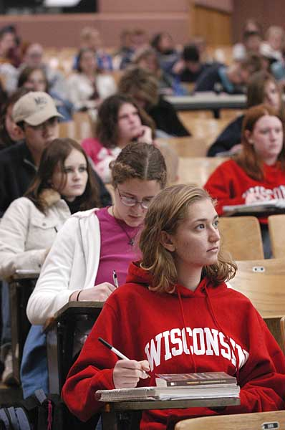**Уважаемые школьники и студенты! Уважаемые родители!**

Если вас заинтересовала возможность получения высшего образования в Чехии,  приглашаем вас на **Презентацию Карлова Университета**.

Презентацию проводит г-н Richard Smeikal - директор Подготовительного Отделения  Карлова Университета.

Презентация состоится **22 ноября 2016 года (вторник)** с 18:00 до 20:00 в  Выставочном комплексе ЦМТЕ, 3 этаж (г. Екатеринбург, ул. Куйбышева, дом 44, вход с ул. Белинского).

**Предварительная запись обязательна в Екатеринбургском центре «Обучение за рубежом»** тел. (343) 3-808-444.

На презентации вы сможете узнать о программах бакалавриата, магистратуры, требованиях к абитуриентам и о [программах подготовки](http://edu-abroad.su/higher/university_preparation_pr/czech/karlov)к поступлению в Карлов Университет и в другие государственные университеты Чехии.

Студенты, которых интересует поступление на такие специальности, как экономические, технические, юридические, медицинские и т.д.,  имеют возможность во время обучения на программе подготовки не только выучить чешский язык, но и подготовиться к вступительным экзаменам в университеты по этим направлениям.

Для студентов, которые хотят получить образование в Чехии в сфере **гуманитарных наук,** будет представлена уникальная подготовительная программа Карлова Университета, позволяющая совместить изучение чешского языка с академической программой первого курсаГуманитарного факультета! После успешного окончания этой одногодичной программы вы можете быть **зачислены сразу на второй курс Гуманитарного факультета Карлова Университета!**

**Карлов Университет это:**

* Университет № 1 в Чехии.
* Ведущий университет Европы. Входит в Ассоциацию Главных Европейских вузов наряду с Оксфордом, Сорбонной, Болоньей и Университетом Женевы.
* В рейтинге "Лучшие университеты Мира" входит в состав 300 лучших университетов мира, и с 2012 года является одним из лучших университетов мира в области математики и физики.
* Старейший университет Центральной Европы (был основан 7 апреля 1348 Карлом IV - Святым римским Императором и Королем Богемии)
* 17 факультетов и 600 специальностей, 50 тысяч студентов (из них 6 тысяч – иностранных). Преподаватели из ведущих университетов мира

**Екатеринбургский центр «Обучение за рубежом»**

г. Екатеринбург, ЦМТЕ, ул. Куйбышева, дом 44-Д, офис 806

тел. (343) 3-808-444, www.edu-abroad.su